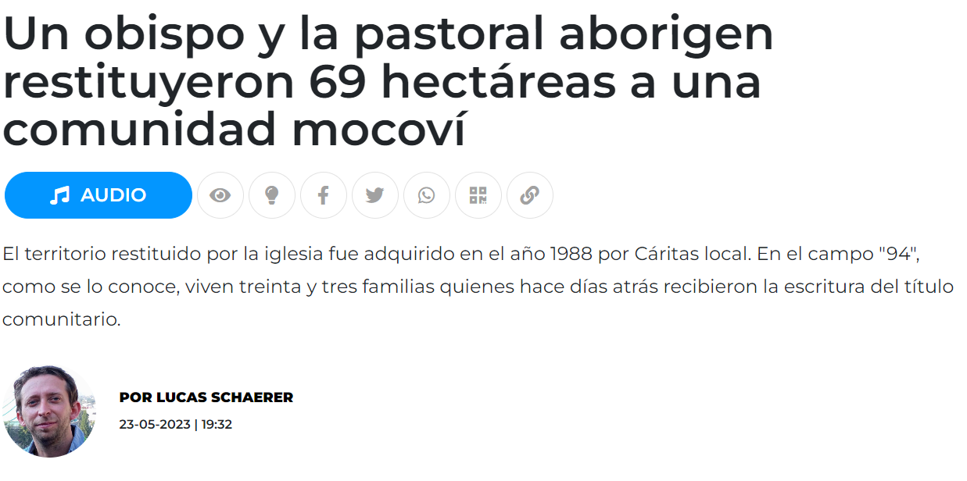

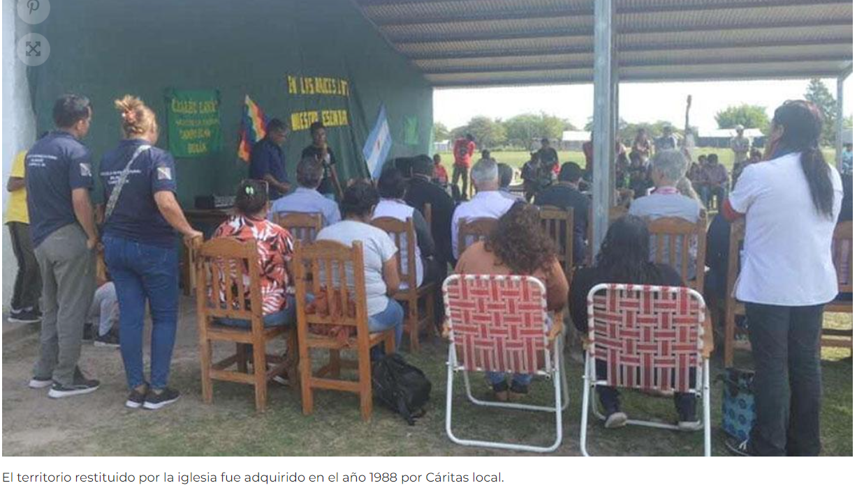

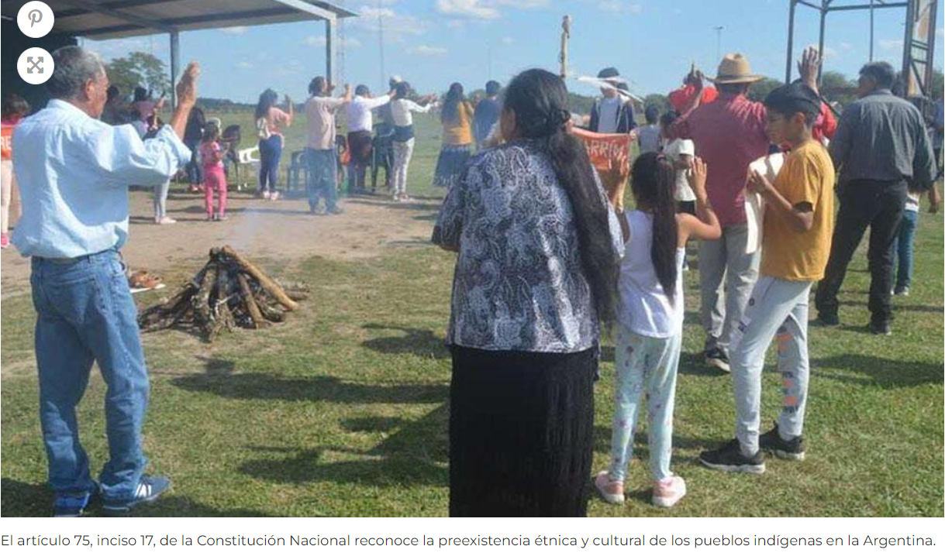

<https://www.telam.com.ar/notas/202305/629222-obispo-devuelve-tierras-comunidad-originaria.html>